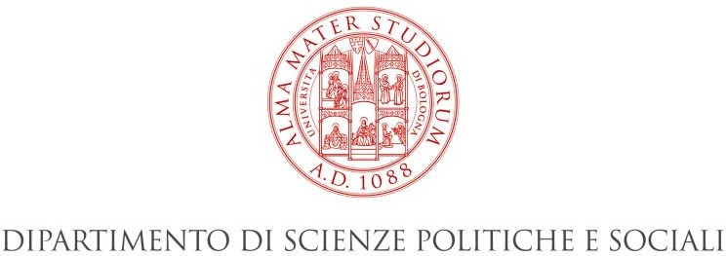

Io sottoscritto/a prof./ssa
docente del Corso

attesto

che il/la sig./ra iscritto/a nell’anno accademico /
N° matricola

al Corso di Laurea presso l’Università di Bologna – Alma Mater Studiorum (BO)
ha sostenuto in data odierna l’esame di profitto.

Bologna, Firma

Si rilascia la presente attestazione, su richiesta dell’interessato, in carta libera per gli usi consentiti dalla legge.

ALMA MATER STUDIORUM - UNIVERSITÀ DI BOLOGNA
STRADA MAGGIORE 45 - 40125 BOLOGNA - ITALIA - TEL. +39 051 2092500 - FAX +39 051 239548

